樟葉駅前広場（ハピネスパークKUZUHA グラススクエア及びその周辺部）における実証実験
－募集要項－
（案）

募集締切：2024年4月18日（木）17時30分

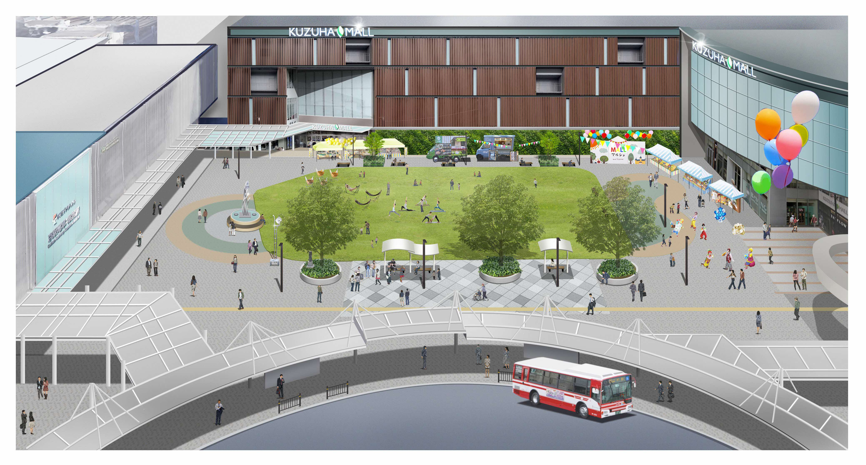
令和６年４月
枚方市

- 目的
本市では、樟葉駅前広場のハピネスパークKUZUHAグラススクエア（芝生広場の命名権に基づく愛称）を含む2ページ目に示すエリア（以下、「対象エリア」という）において、賑わいとゆとりある駅前空間の形成及び公共交通利用環境改善等を目的として、令和5年度に天然の芝生広場やベンチなどを設置する環境整備工事を実施するとともに、令和6年3月29日には市内で初めてとなる歩行者利便増進道路※1（以下「ほこみち」という。）として指定しました。
今後、民間の創意工夫を活かした持続可能な賑わい空間の形成に向け、ほこみち制度に基づく占用予定者を公募選定するなど、ほこみち制度の本格導入に向けた手続きを進めていく予定としています。
今回の実証実験は、今後のほこみち制度の本格導入に向け、対象エリアにおいて本市が想定している持続可能な賑わいを創出するイベント利用及び占用者による芝生等の日常管理※2についての可能性や効果などを確認・評価し、効果的な利便増進誘導区域の設定や公募占用指針の策定に繋げることを目的としております。
本実証実験の主旨に賛同し、今後、ほこみち制度を導入した際、持続可能な賑わいを創出する利活用と維持管理を行う意思のある事業者を本募集要項に基づき募集いたします。
※1歩行者利便増進道路（ほこみち）制度について
道路法に基づき、「地域を豊かにする歩行者中心の道路空間の構築」を目指すものであり、歩行者の安全かつ円滑な通行及び利便を図り、快適な生活環境の確保と地域の活力の創造に資する道路を道路管理者が歩行者利便増進道路として指定するもの。
メリット
・指定道路内に定めた利便増進誘導区域では道路占用許可が柔軟に認められます。
・道路空間を活用する者（＝占用者）を公募により選定することが可能になります
その場合、最長20年の占用が可能となります。
参 考：国土交通省HP ほこみちについて

※2市が想定しているイベント利用及び占用者による芝生等の日常管理について
以下の利活用形態及び維持管理活動を想定。今回、「1次占用者」を対象として募集。
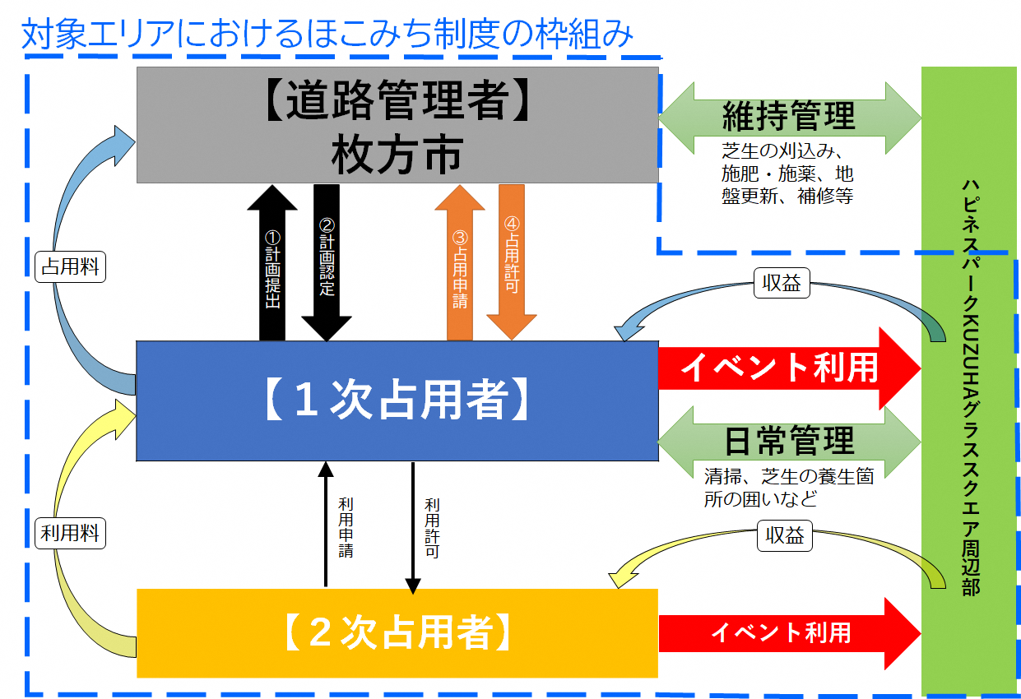

- 募集内容
- 対象エリア
以下のエリア内（約1,000㎡）とし、詳細範囲は別図の通りです。

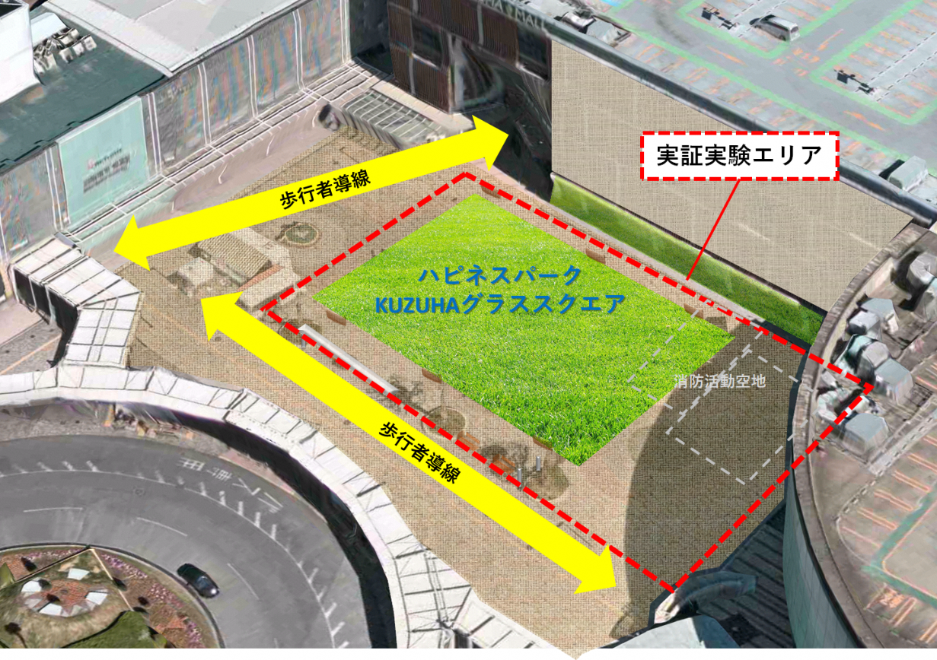

【別図】
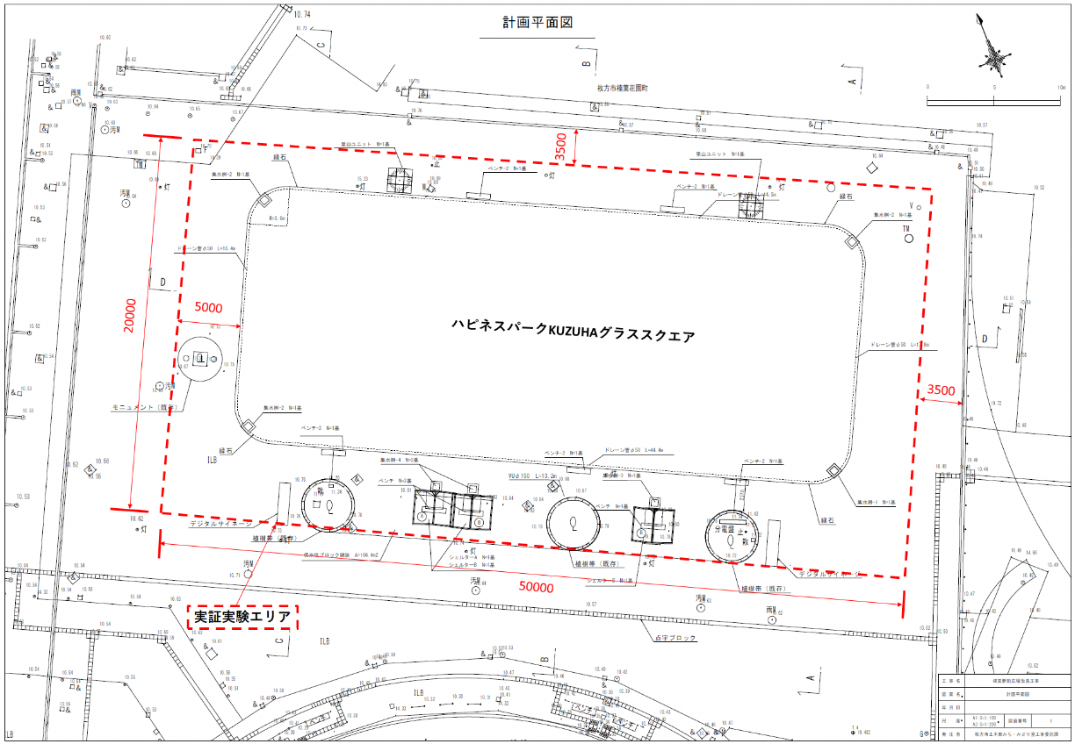

※隣接地への影響を考慮して官民境界から原則3.5mの離隔を確保すること
（隣接する施設管理者との協議による場合はこの限りではない）
- 実証実験期間（占用期間）
- 令和6年（2024年）5月18日（土）から7月21日（日）間のうち、①及び②を占用期間とする。
①5月18日（土）から6月16日（日）までの約1ヶ月間
②6月22日（土）から7月21日（日）までの約1ヶ月間
- 6月17日（月）から6月21日（金）は、芝生養生期間とし、イベント利用はできません。
- 占用期間②への応募者が無い場合は、占用期間①の応募者が延長して占用できることと
し、占用期間①への応募者が無い場合は、占用期間②の応募者が前倒しして占用できることと
します。
- 占用期間①、②のそれぞれに応募することも可能です。
- 災害時等においては、実証実験（占用利用）を中止する場合があります。
- 占用料
無料（実証実験期間中）
- 実証実験内容（イベント等内容について）
- 持続可能な「賑わい」の空間形成に向け、次に掲げる分野に関連した内容とし、営利を主目的としたものではないこと。
(1)健康・福祉 (2)教育 (3)子育て (4)文化・芸術 (5)観光 (6)防災 (7)交通
(8)環境 (9)各分野を横断するもの (10)その他本市が認めるもの
- 占用物は道路法施行令第16条の２に規定されている以下に掲げたものとします（歩行者利便増進施設等）。
広告塔、看板、標識、旗ざお、幕、アーチ、ベンチ、街灯、食事施設・購買施設（テーブルや椅子、テントやパラソルなど）、自転車駐車器具、集会・展示会等の催しのための施設
- 占用条件
占用期間中、占用者は次に掲げる事項を行うこと。
【共通事項】
- 本市道路管理者と連携し、日常の清掃や養生が必要な箇所の囲いなど、良好な芝生の維持管理に協力すること。
- 苦情等について真摯に対応し、対応結果を記録・取りまとめのうえ市に報告すること（苦情等の内容が重大又は緊急を要する場合は速やかに市に報告すること）。
- その他問題等が発生した場合は市の協議に応じるとともに指示に従うこと。
- 対象エリアに示す消防活動空地への占用物は、消防活動に支障を及ぼさないよう、速やかに移動できるものとすること。
【平時（一般開放時）】
- 一般利用者に起因する芝生部の損傷が見られた場合、道路管理者に連絡すること。
- 平時においても地域住民の利便増進に資する取り組みを可能な範囲で検討すること。
（芝生利用者へのござ等の貸し出しやベンチの設置など。）
【イベント時】
- ステージ等の重量のある占用物は、できる限り舗装部分に設置すること。
- 芝生上に占用物を設置する場合、占用箇所の写真を撮影して芝生の状況を報告すること。（使用前後、養生後）
- イベント実施後は原状回復すること（養生による回復ができない程度の損傷がある場合は、自らの責任において補修すること）。
- 二次占用として収益性の無い公的なイベント利用の申し出があった際には、利用料を徴取しないこと。
- 今後の公募占用指針の策定や利便増進誘導区域の設定に資するイベント参加者へのアンケート調査を実施すること（対象とするイベントやアンケート手法、内容は本市と協議すること）。
- イベント開催の広報等を行う場合は、芝生広場の命名権に基づく愛称である「ハピネスパークKUZUHAグラススクエア」を使用すること。

- 実証実験の実施及び手続に関する事項等
- 参加資格
次の要件を満たす会社法（平成17年法律第86号）上の会社、一般社団法人及び一般財団法人に関する法律（平成18年法律第48号）上の一般社団法人又は一般財団法人（公益社団法人、公益財団法人を含む。）、特定非営利活動促進法（平成10年法律第７号）上の特定非営利活動法人（ＮＰＯ法人）その他法人格を有する団体（以下、「申請法人等」という。）もしくは複数の法人等が構成するグループ（以下、「グループ」という。）等であること。
なお、グループで申請する場合は、グループを構成する法人等（以下、「構成団体」という。）の中から「代表構成団体」を定めるものとする。
  - 申請法人等又は構成団体のうち、少なくとも１者は、本実証実験エリア程度の面積（約
1,000㎡）を活用したイベント実績を有していること。
  - 次の（イ）から（ホ）までのいずれにも該当しないこと。
- 成年被後見人
- 民法の一部を改正する法律（平成11 年法律第149 号）附則第３条第３項の規定により従前の例によることとされる準禁治産者であって、契約締結のために必要な同意を得ていない者
- 被保佐人であって契約締結のために必要な同意を得ていない者
- 民法（明治29 年法律第89 号）第17 条第１項の規定による契約締結に関する同意権付与の審判を受けた被補助人であって、契約締結のために必要な同意を得ていない者
- 破産手続開始の決定を受けて復権を得ない者
  - 暴力団員による不当な行為の防止等に関する法律（平成３年法律第77 号）第32 条第１項
各号に掲げる者でないこと。
  - 天災その他やむを得ない事由がある場合を除き、法人税又は所得税及び消費税（地方消費
税を含む。以下同じ。）並びに営業所または事務所を有している所在地の市税を完納してい
ること。
  - 会社更生法（平成14年法律第154号）第17条第１項又は第２項の規定による更生手続開
始の申立てをしていない者又は申立てをなされていない者であること。ただし、同法第41
条第１項の更生手続開始の決定を受けた者については、その旨を証する書類を提出した場合
にあっては、更生手続開始の申立てをしなかった者又は申立てをなされなかった者とみな
す。
  - 平成12年３月31日以前に民事再生法（平成11年法律第225号）附則第２条の規定による
廃止前の和議法（大正11年法律第72号）第12条第１項の規定による和議開始の申立てを
していない者であること。
  - 平成12 年４月１日以後に民事再生法第21条第１項又は第２項の規定による再生手続開始
の申立てをしていない者又は申立てをなされていない者であること。ただし、同法第33条
第１項の再生手続開始の決定を受けた者で、同法第174条第１項の再生計画認可の決定がさ
れた者については、その旨を証する書類を提出した場合にあっては、再生手続開始の申立て
をしなかった者又は申立てをなされなかった者とみなす。
  - 枚方市公共工事等暴力団排除措置要綱（平成25年枚方市要綱66号）に基づく入札等除外
措置を受けている者（（２）に掲げる者を除く。）又は同要綱別表各号に掲げる措置要件に該
当すると認められる者（（２）に掲げる者を除く。）でないこと。
  - 公募設置等計画等の提出日または提出締切日において、地方自治法施行令（以下「施行
令」という。）第167条の４（施行令第167条の11第１項において準用する場合を含む。以
下同じ。）第１項各号のいずれか又は施行令第167条の４条第２項各号のいずれかに該当す
る者。
- 公募設置等計画等の提出日または提出締切日において、枚方市入札参加停止、指名停止等の措置に関する要綱に基づき、一般競争入札への参加の停止又は指名競争入札の指名の停止（以下「入札参加停止」という。）の措置を受けている者。

- その他条件
- 申請は、占用期間①及び②（Ｐ３参照）ごとに1法人等につき1件とします。
- 単独で申請した申請法人等が他のグループの構成員となること、又はグループの構成員で
ある法人等が他のグループの構成員となることはできません。
- 今回の実証実験では、実証実験実施者において事前の道路占用及び道路使用の手続きが必要となります。
- 二次占用者に利用料を徴収する場合は、下記を参考にして芝生の日常管理等に要する経費を踏まえた適切な料金を設定すること。
【参考】枚方市道路占用条例
占用物件 | 数量 | 期間 | 占用料
露店、商品置場その他これらに類する施設 | 占用面積1平方メートル | 1月 | 1,100円

- 手続き等
- 日程
募集要項公表 | 令和6年（2024年）4月8日（月）9時
質問の受付期間 | 令和6年（2024年）4月8日(月)9時から  4月11日(木)12時まで
質問に対する回答 | 令和6年（2024年）4月12日（金）9時
応募書類の提出期間 | 令和6年（2024年）4月12日（金）10時から  4月18日（木）17時30分まで
実証実験事業者の決定 | 令和6年（2024年）4月下旬頃（予定）

- 申請手続き
- 募集要項に対する質問及び回答
○受付
提出方法 | 電子メール  ※件名（subject）は「募集要項質問」と記載してください  ※口頭、電話、ファクシミリ及び郵送による申込はお受けできません。
受付  メールアドレス | dseisaku@city.hirakata.osaka.jp  ※電子メール送信後、必ず担当（髙田・加納）まで電話で着信確認をしてください
提出先 | 枚方市 土木部 土木政策課  電話 050-7102-6505
○回答
質疑に対する回答は、「質問書」を受付後、回答期日に枚方市ホームページに掲載します。
回答URL | URL:https://www.city.hirakata.osaka.jp/soshiki/28-7-0-0-0_8.html  回答にあたり質問者の名称は公表しません。  - 質問の内容によっては、複数回に分けて回答することがありますのでご了承ください。  - 申請に関係がないと思われる質問等、内容によってはお答えできない場合があります。

- 応募書類の提出
以下の注意事項を確認の上作成し、期間内に提出してください。
使用様式 | 関係書類一覧のとおり
提出場所 | 枚方市 土木部 土木政策課  大阪府枚方市大垣内町2丁目9番21号 第2分館2階  ※提出前に担当まで連絡をお願いします。
提出方法 | 提出場所へ持参

【応募書類作成の注意事項】
  - 応募書類の言語は日本語、単位はメートル法、通貨は日本国通貨を使用してください。
  - 関係法令及び条例を遵守し、かつ本要項に記載された条件を満たすこと。
  - 応募書類作成及び提出に必要な諸経費は、応募者の負担とする。

関係書類一覧
提出書類 | 様式 | 提出部数
- 誓約書 | 様式１ | １部
- 実証実験参加申込書 | 様式２ | １部
- 事業計画書 | 様式３ | 5部
- 法人等の概要を示す書類
（グループ等で申請の場合は、代表構成団体及び構成団体の全てについて提出）
（１）法人等の定款又は寄付行為の写し  （法人以外の団体にあっては、規約等の写し） |  | 1部
（２）法人等の代表者及び役員の氏名・履歴 |  | 1部
（３）イベントの運営経験を証する書類 |  | 1部

- 問い合わせ先
枚方市 土木部 土木政策課
〒573-8666 大阪府枚方市大垣内町2丁目9番21号 第2分館2階
電話番号：050-7102-6505
F A X ：072-841-4605
E-mail ：dseisaku@city.hirakata.osaka.jp

- 審査基準
- 審査方法
- 「枚方市歩行者利便増進道路占用予定者選定委員会※」において、応募者の中から審査基準に基づき、応募書類の審査を行い、実証実験者を決定します。なお、必要に応じて追加資料の提出を求める場合があります。
※枚方市歩行者利便増進道路占用予定者選定委員会
学識経験者、地域経済の代表者、地域住民の計4名程度で構成された枚方市附属機関条例に基づく委員会

- 審査基準・候補者の選定
- 提出された応募書類について、以下の審査基準に沿って各委員が審査・採点し、最高得点を得た応募者を実証実験者として選定します。
- なお、必須記載事項を一つでも満たさない場合は失格となります。

（必須記載事項）
大項目 | 中項目 | 審査の視点
事業の実施方針 | 実証実験への理解度 | ①事業コンセプトについての記載があり、持続可能な賑わいの場として対象エリアを活用する内容となっていること  ②実証実験内容について、募集内容に示す分野に関連した内容となっていること
 | 実証実験への貢献度 | ③イベント利用だけでなく、平時においても地域住民の利便増進に繋がる取り組み内容となっていること
事業の実施体制 | 組織の管理体制 | ④苦情やその他問題等が発生した場合の市への連絡体制が確保されていること  ⑤緊急時における適切な実施体制が確保されていること
占用物に関する  措置 | 占用物の設置計画 | ⑥他に自由使用する利用者の妨げにならないよう配慮していること  ⑦安全な通行空間を確保できていること（占用期間内で最も多くエリア内に人が集まる際の交通量調査の実施計画があること）
 | 占用物の管理運営 | ⑧第三者被害に対する配慮がされていること  ⑨利用者の苦情や事故等の対応について、事業計画書で確認ができること  ⑩悪天候及び防犯、防火等に対する対応について確認できる  こと
占用場所に関する措置 | 占用場所の管理 | ⑪占用期間占用期間終了後、原状回復することが事業計画書で確認できること  ⑫日常の清掃やイベント等実施後の養生が必要な箇所の囲いなど芝生維持管理に対する取り組みが事業計画書で確認できること  ⑬騒音対策、ごみ処分など周辺環境への配慮が事業計画書で確認できること

（採点事項）
大項目 | 中項目 | 審査の視点 | 配点
事業の実施方針 | 実証実験への理解度 | ①将来的なほこみち制度での占用を見据えた内容となっているか  ②樟葉駅前広場の特性を踏まえた、まちの魅力向上に繋がる内容となっているか | 40
 | 実証実験への貢献度 | ③2次占用者や市が認める公的なイベントの申し出があった際の対応方針が記載されているか
事業の実施体制 | 組織の管理体制 | ④本実証実験エリア程度の面積（約1,000㎡）で実施したイベントにおいて、人員配置など適切な実施体制が確保されていたことを確認できるか | 20
占用場所に関する措置 | 占用場所の管理 | ⑤今後の良好な芝生維持管理に繋がるような取り組みの記載があるか  ⑥対象エリア外への配慮がなされているか（清掃やごみ回収など） | 40

- 審査結果の公表
  - 審査結果は、応募者に対して文書にて通知することとし、審査の経過や内容、結果についての問合せには応じません。また、市ホームページに以下の内容を公表する予定です。
①応募者数 ②選定者の名称 ③選定者の評価点
  - 審査を実施した結果、一定の基準に達した応募者がないときは、選定しない場合があります。

- 募集・選定に関する留意事項
  - 応募書類の提出後は、原則として記載内容の変更はできないものとします。
  - 応募者が次に掲げる事項に該当したときは、その者を選定の対象から除外し、又は選定者の決定を取り消すことがあります。
    - 応募書類に虚偽の記載があった場合。
    - 応募資格を満たしていないことが判明した場合。
    - 著しく社会的信用を損なう行為により、応募者が占用者として業務を行うことについて、ふさわしくないと判断した場合。
    - 本実証実験に関して応募者が選定委員会委員に接触していることが判明した場合。

- 協議・調整
  - 使用する場所や期間等について、必要があると認めた場合、事務局がヒアリングを実施し、協議・調整を行います。

- 実績報告書
  - 実証実験実施後は、実績報告書の提出をお願いします。
  - 実績報告書には、応募書類の事業計画書の内容を中心に記載することとし、詳細については選定後に選定者と協議・調整のうえ決定します。
  - 実績報告書には、イベント参加者アンケート結果の報告も含まれます。
  - 実績報告書には収支報告も含まれます。関係者等との金銭の授受があった場合、収支報告の提出をお願いします。ただし、実績報告書の内容は今後の公募占用指針の策定や利便誘導誘導区域の設定のための基礎資料として活用する場合があります。
  - 実証実験の効果検証のために、追加資料の提出を求める場合があります。

